DATOS GENERALES DE LA PRÁCTICA DE TRANSPARENCIA PROACTIVA
Nombre de la práctica de Transparencia Proactiva: |  | Turismo en Sultepec
Nombre del Sujeto Obligado que implementó la práctica: |  | Ayuntamiento de Sultepec
Tipo de Sujeto Obligado (Poder Ejecutivo, Poder Legislativo, Poder Judicial, Organismo Autónomo, Partido Político, Sindicato, etc.): |  | Sultepec
Área responsable de la práctica de Transparencia Proactiva: |  | Unidad de Transparencia
Nombre del Titular de la Unidad de Transparencia del Sujeto Obligado: |  | T. en C. Andrea Villa Mercado
¿La práctica ha sido reconocida previamente? | Sí |  | No | X

CARACTERÍSTICAS DE LA PRÁCTICA:
Mencione el año en el que surgió la práctica y si se encuentra vigente:
Del año 2022, y está vigente.
Explique de forma sintetizada cuál es el objetivo de la práctica de Transparencia Proactiva:
El objetivo de la práctica es interactuar y proporcionar información a la población, dar a conocer el turismo en nuestro Municipio y beneficiar el desarrollo económico en el municipio.
Explique de forma breve cómo funciona la práctica de Transparencia Proactiva:
Es un micro sitio donde se proporciona información sobre las atracciones turísticas en el Municipio de Sultepec, dentro de él puede encontrar lugares para conocer, que festividades y costumbres tiene el municipio, al igual brinda información sobre hoteles para hospedarse y restaurantes.
Señale de forma breve qué información fue publicada como parte de la práctica:
Información sobre el Turismo en nuestro Municipio.
Adonde ir (los mejores lugares para explorar): lugares que puede visitar y conocer, museos, sitios y eventos simbólicos de nuestra tierra.
Que hacer (aquí inicia tu próxima aventura): aquí encontramos información sobre los eventos y festividades que se realizan sobre las costumbres de nuestro municipio.
Dónde hospedarse (hoteles y restaurantes para vacacionar): se enlista información sobre los hoteles y restaurantes que se pueden encontrar en el municipio de Sultepec, e información de cada uno de los lugares.
Describa brevemente el motivo por el que surgió la práctica:
Esta práctica surgió debido al realce del pueblo con el turismo, para dar a conocer las bellezas y costumbres de nuestro municipio, para que los turistas tomen la decisión de conocer y visitar este Hermoso Pueblo con Encanto.
Enuncie de forma breve los beneficios generados a partir de la implementación de la práctica:
Da facilidad a la población de tener información de interés sobre el turismo para tener un panorama del mismo.
Contribuir al desarrollo económico local del municipio.

Indique el o los objetivos de la práctica:
Disminuir asimetrías de la información | Mejorar el acceso a trámites o servicios | Optimizar la toma de decisiones de autoridades, ciudadanos o de la población en general | Detonar la rendición de cuentas efectiva
 | x | X | X
Explique de qué manera la información publicada permite el cumplimiento del o los objetivos de la práctica:
Mejora el acceso a trámites y servicios porque nos beneficia en la toma de decisión de los turistas, dando a conocer la información en el apartado de interés.
Optimiza la toma de decisiones de autoridades, ciudadanos o población en general El turista toma la decisión de conocer y visitar el lugar de su agrado.
Detona efectivamente la rendición de cuentas Se informan sobre las actividades turísticas del Municipio (fiestas, ferias, festivales, eventos)
Beneficia al desarrollo económico en el municipio.

Observaciones: (anote aquí cualquier información adicional que permita conocer el detalle del o los objetivos y su cumplimiento)

¿La información que contiene la práctica se dirige a un sector específico de la sociedad o a un grupo de la población en situación de vulnerabilidad, por ejemplo: mujeres, estudiantes, migrantes, entre otros? | Sí | X | No
En caso de que la respuesta sea afirmativa, indique a cuál sector se enfoca:
Turistas, población en general.
Observaciones:

¿La sociedad —ya sea ciudadanos u organizaciones de la sociedad civil— participó en el diseño o planteamiento de la práctica? | Sí |  | No | X
En caso afirmativo, describa cómo participó la sociedad:
Nombre del documento que se adjunta como evidencia o hipervínculo a la misma (pueden ser minutas o actas de trabajo, evidencias fotográficas, videos, etc.):
Observaciones:

¿La información de la práctica busca atender una necesidad o una demanda específica de información de la población? | Sí | X | No
En caso afirmativo, indique qué demanda o necesidad atiende:
Permite conocer, consultar y obtener información turística sobre el municipio.

Observaciones:

Indique la o las fuentes de información utilizadas para el desarrollo de la práctica:
Información previamente generada no disponible para consulta pública. | Información disponible para consulta pública en la página de internet del Sujeto Obligado o en otro medio. | Conjunto de datos o información no procesados (estructurados y susceptibles de vincularse entre sí).
 | X
Detalle las fuentes utilizadas y cómo fueron aprovechadas:
La información se obtuvo de plataformas de datos abiertos.
https://sultepec.gob.mx/
Observaciones:

¿Se tomaron en cuenta las características de la población objetivo de la práctica, para definir el o los medios de difusión de la información? |  | Sí | X | No
En caso afirmativo, indique qué características de la población se tomaron en cuenta y que medios de difusión virtuales o alternos se utilizaron:
Información de interés para la población, por medio de páginas y redes sociales para mejor acceso.
Observaciones:
Se difundió en:
Página web de Sultepec
https://sultepec.wixsite.com/turismo/a-donde-ir
Redes sociales Facebook
Ayuntamiento Constitucional de Sultepec 2022-2024
https://www.facebook.com/MINERODEPLATA

Para comprender la información que se difunde en el marco de la práctica ¿es necesario contar con conocimientos técnicos sobre algún tema? | Sí |  | No | X
En caso afirmativo indique por qué:
Observaciones:

¿La práctica cuenta con mecanismos de participación ciudadana, por ejemplo, encuestas de satisfacción, grupos focales, consultas a ciudadanos, entrevistas, entre otros? | Sí | X | No
En caso afirmativo, describa los mecanismos implementados y el uso que se les da:
Encuesta de evaluación del “Turismo en Sultepec”.
La encuesta nos facilita saber el interés de la población, si les gusta y cuál es su opinión
Nombre del documento que se adjunta como evidencia o hipervínculo a la misma:
https://sultepec.wixsite.com/turismo/copia-de-a-donde-ir
Observaciones:

¿La práctica cuenta con algún registro del número de consultas realizadas a la información difundida? (por ejemplo: número de visitas al sitio de la práctica, número de usuarios atendidos, entre otros mecanismos). | Sí | X | No
En caso afirmativo, describa los mecanismos implementados y el uso que se les da:
Contador de Visitas.
Contador de Consultas.
El uso del contador de consultas es muy beneficioso debido a que con él sabemos el total de personas que visitan nuestra página y si los resultados son bajos mejorar nuestra página para que estos aumenten.
Nombre del documento que se adjunta como evidencia o hipervínculo a la misma:
https://sultepec.wixsite.com/turismo/a-donde-ir
Observaciones:
Los contabilizadores se encuentran en la parte inferior del sitio.
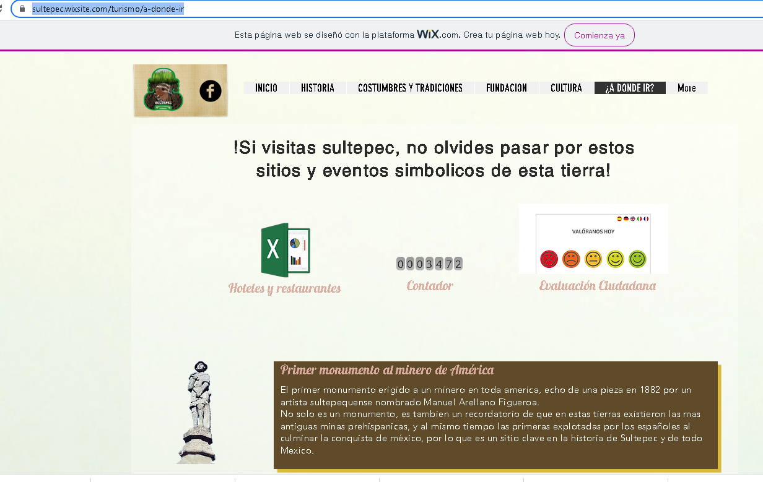

Listado de soportes documentales —y en su caso hipervínculos— que se adjuntan sobre la práctica:
https://sultepec.gob.mx/
¿Adónde ir?
https://sultepec.wixsite.com/turismo/a-donde-ir
¿Qué hacer?
https://sultepec.wixsite.com/turismo/videos
¿Dónde hospedarse?
https://sultepec.wixsite.com/turismo
Página web del Ayuntamiento de Sultepec
https://sultepec.gob.mx/
link de la encuesta
https://sultepec.wixsite.com/turismo/copia-de-a-donde-ir

